Психология в комиксах. Основы педагогической психологии, часть 2



Авторы:
Щедрин Дмитрий Сергеевич, преподаватель ГБПОУ «СОУОР»;
Щедрин Сергей Васильевич, пенсионер, к.п.н.


Аннотация

Методическое пособие «Психология в комиксах. Основы педагогической психологии, часть 2» включает следующие разделы: основы педагогической психологии (психология обучения и воспитания, в т.ч.: индивидуальные особенности темперамента, психосоциотипа, характера обучающихся) и список источников информации (список литературы, список источников иллюстраций).
Методическое пособие содержит 23 рисунка.
Методическое пособие предназначено для студентов и преподавателей психологии средних профессиональных учебных заведений, учителей общеобразовательных учебных заведений, преподавателей и слушателей курсов повышения квалификации (профессиональной переподготовки) системы дополнительного образования.

Государственное бюджетное профессиональное образовательное учреждение «Саратовское областное училище (техникум) олимпийского резерва»

ПСИХОЛОГИЯ В КОМИКСАХ. ОСНОВЫ ПЕДАГОГИЧЕСКОЙ ПСИХОЛОГИИ

методическое пособие

ЧАСТЬ 2

подготовили:

Щедрин Дмитрий Сергеевич, преподаватель ГБПОУ «СОУОР»;
Щедрин Сергей Васильевич, пенсионер, к.п.н.

г. Саратов
2023
СОДЕРЖАНИЕ

Аннотация ………………………………………….…………………………………………..….. 4 1. Основы педагогической психологии ………………………………………………..……...... 5 1.1. Психология обучения и воспитания (продолжение) ……………………….……………… 5 1.1.2. Индивидуальные особенности темперамента, психосоциотипа, характера обучающихся ………………………………………………………………………………………………………. 5 2. Список источников информации …………………………………………….……................. 16 2.1. Список литературы …………………………….……………………………………….…. 16 2.2. Список источников иллюстраций ……….……..…………………..…………………...…. 16

АННОТАЦИЯ

Методическое пособие «Психология в комиксах. Основы педагогической психологии, часть 2» включает следующие разделы: основы педагогической психологии (психология обучения и воспитания, в т.ч.: индивидуальные особенности темперамента, психосоциотипа, характера обучающихся) и список источников информации (список литературы, список источников иллюстраций).
Методическое пособие содержит 23 рисунка.
Методическое пособие предназначено для студентов и преподавателей психологии средних профессиональных учебных заведений, учителей общеобразовательных учебных заведений, преподавателей и слушателей курсов повышения квалификации (профессиональной переподготовки) системы дополнительного образования.

1. ОСНОВЫ ПЕДАГОГИЧЕСКОЙ ПСИХОЛОГИИ

1.1. ПСИХОЛОГИЯ ОБУЧЕНИЯ И ВОСПИТАНИЯ (продолжение)

1.1.2. Индивидуальные особенности темперамента, психосоциотипа, характера обучающихся

Существуют и выделяются исследователями и педагогами особенности проявления темпераментных особенностей младших школьников в протекании речевых и мыслительных процессов, а также в специфике внимания.

Сангвиник. Очень живой, непоседливый. Ни минуты не сидит спокойно, вертит что-нибудь в руках. Часто тянет руку, разговаривает с соседом. Очень впечатлителен, легко увлекается. Эмоционально рассказывает о полученных впечатлениях. На занятиях живо реагирует на все новое, интересное.
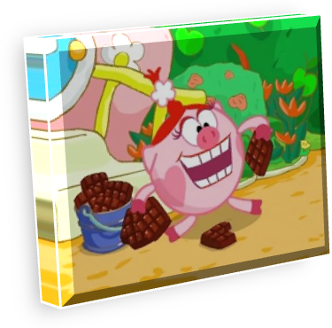

Рис. 16. Сангвиник

Но его увлечения не всегда постоянны и устойчивы – увлекшись новым делом, легко охладевает к нему. Все эмоции выражаются на его подвижном лице, в его живых глазах. Поэтому легко угадать его настроение, отношение к человеку или предмету. На интересных для него занятиях проявляет большую активность, работоспособность. Но если занятие для него не интересно, тут же начинает мешать учителю – разговаривает с соседями, зевает. Призвать его к порядку в этом случае бывает очень трудно. Единственный способ – заинтересовать его. Не любит кропотливых занятий, любит такую деятельность, которая позволяет быстро добиться результата.

Настроение его часто меняется. Получив замечание, он может очень расстроиться, даже расплакаться. Однако очень быстро совершенно забывает об этом, начиная бегать, играть с друзьями. Быстро привыкает к новой обстановке, новым требованиям. Легко входит в контакт со сверстниками, является активным членом детского коллектива, всегда находится в окружении ребят.

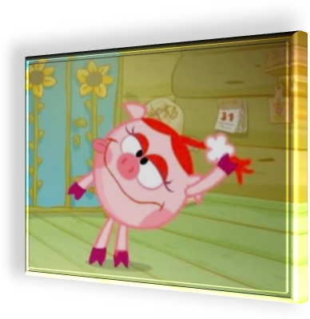

Рис. 17. Сангвиник

Обычно ученики сангвинистического темперамента быстро решают практические и теоретические задачи, если для этого у них имеется соответствующий запас знаний. Они быстро говорят: речь их эмоционально окрашенная, оживленная.
Сангвиника характеризует обилие и живость движений. Он не может спокойно сидеть за партой, часто вскакивает, вертится. На переменах такие ученики чаще всего бегают по коридору, устраивают возню и т.д.

Холерик. Выделяется среди сверстников своей порывистостью. Движения его быстрые и живые. Во время занятия постоянно меняет позу. Непрерывно разговаривает с другими ребятами. Очень активен. На любой вопрос учителя готов ответить не подумав, и поэтому часто отвечает невпопад.



Рис. 18. Холерик

Говорит громко, быстро. Почти никогда не сидит на месте, готов все время бегать, затевать потасовки с ребятами. В досаде и раздражении очень вспыльчив, легко вступает в драку. Для него характерно веселое, жизнерадостное, быстро меняющееся настроение. Отличается очень выразительными и сильными эмоциональными реакциями, выразительной мимикой, энергичной жестикуляцией.

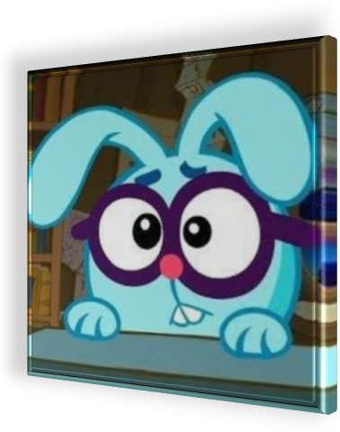
Несдержан и непоседлив (его рисунки обычно крупные). Но в выполнении поручений проявляет уверенность, упорство. Его интересы довольно постоянны, устойчивы. Не теряется при возникающих трудностях, с большой энергией преодолевает их.

Рис. 19. Холерик

У холериков мыслительные процессы протекают энергично и поддерживаются устойчивым вниманием. Такие ученики, читают быстрее, рассказывают, пересказывают с одного раза, с увлечением.
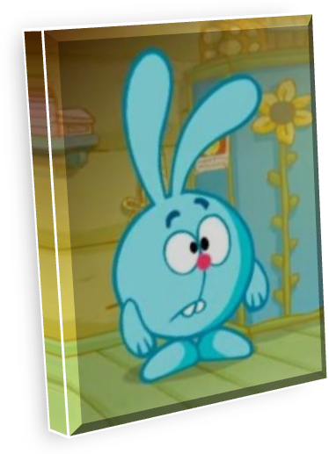

Однако такая длительная и напряженная работа настолько утомляет ученика, что для восстановления работоспособности он должен потом долго отдыхать. Ученики этого типа часто с увлечением работают в разных кружках.

Рис. 20. Холерик

Холерики обладают высокой моторной активностью. Движения их отличаются большой силой, резкостью и выразительностью. У них богатая мимика, энергичные жесты.

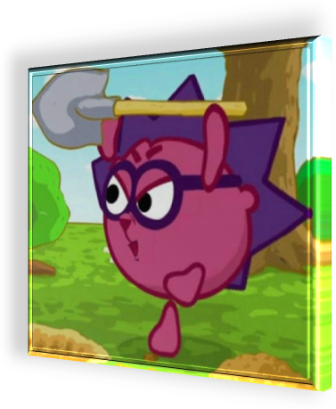
Флегматик. Его отличает неторопливость и спокойствие. Отвечает на вопросы не сразу и без какой-либо живости. Если не знает точного ответа на вопрос, предпочитает промолчать. Он не избегает дополнительной умственной нагрузки, даже если много занимается, вряд ли его можно увидеть усталым.

Рис. 21. Флегматик

Он говорит длинно и рассудительно. В классе к нему относятся хорошо, подтрунивая над его медлительностью. Окружающие всегда стараются его растормошить, развеселить. Больше всего любит занятия по математике. Его привязанности достаточно постоянны. Он добродушен, очень редко выходит из себя, его трудно рассердить, но трудно и развеселить.

Для флегматиков характерно медленное, спокойное протекание мыслительных и речевых процессов. Речь детей этого типа неторопливая, интонационно маловыразительная. Обычно учителю трудно добиться у них выразительности при чтении стихотворения. Внимание у флегматиков характеризуется устойчивостью и слабой переключаемостью.

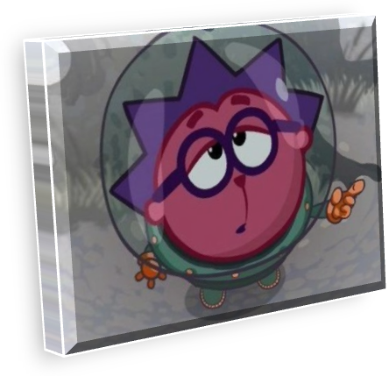

Рис. 22. Флегматик

Флегматики поражают медлительностью и слабостью своих действий. На уроках они обычно сидят спокойно, не вертятся за партой, не толкают соседей, редко поднимают руку. Такой ученик не любит лишних движений, а совершает самые необходимые. Пишет ученик-флегматик, обычно, тоже медленно, во время диктантов отстает от класса. Школьник- флегматик, хорошо владеющий навыками чтения, все же читает гораздо медленнее, чем ученик живого типа. Движения его спокойные и медленные, мимика – бедная и маловыразительная, жесты – редкие, неэнергичные.
Меланхолик. На занятиях спокоен, не вскакивает, не кричит. Сидит всегда в одной и той же позе. Постоянно что-нибудь держит и вертит в руках. Настроение меняется от очень незначительных причин. Болезненно чувствителен, мнителен. Когда учитель делает ему замечание, долго сидит расстроенный и подавленный.

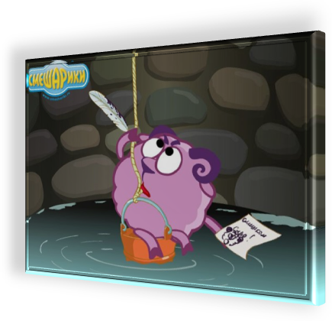

Рис. 23. Меланхолик

Тяжело переносит обиды, огорчения, но внешне эти переживания выражаются слабо. Когда его вызывают, медленно подходит к учителю. Отвечает медленно, неуверенно. Стоит учителю прервать его ответ даже самым мягким замечанием, он сразу смущается, голос его становится глухим, тихим. Если при выполнении какого-то задания встречаются трудности, он теряется, не доводит работу до конца. Настроение колеблется между подавленным и спокойно-веселым. Очень сдержан в выражении своих чувств.

Избегает общения с малознакомыми, новыми людьми, в новой обстановке проявляет неловкость. Но в благоприятных для него условиях его впечатлительность, тонкая эмоциональная чувствительность позволяют ему добиться больших успехов в музыке, рисовании. Любит ухаживать за цветами, животными. Отличается отзывчивостью, всегда готов придти на помощь.

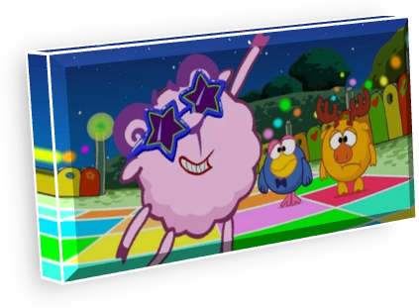

Рис. 24. Меланхолик

Меланхолики – ученики со слабым типом нервной системы, быстро утомляются. При выполнении заданий эти дети должны делать довольно частые перерывы для отдыха. Меланхолики, как правило, немногословны и говорят тихим голосом. Внимание такой ребенок может сосредоточить только при отсутствии посторонних раздражителей.

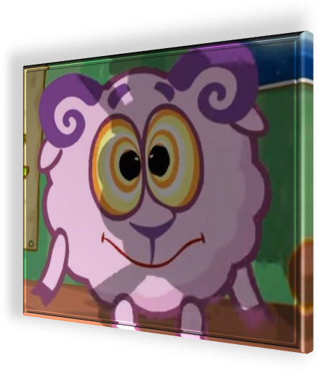
Моторика меланхоликов не выделяется разнообразием. На уроках такие ученики сидят неподвижно, а на перемене оживляются. Однако, движения их, как правило, суетливые, не отличаются энергией, мимика маловыразительная, жесты скупые и вялые.

Рис. 25. Меланхолик

Знание черт темперамента обучающихся позволяет преподавателю (учителю) правильнее понимать некоторые особенности их поведения, дает возможность варьировать нужным образом приемы воспитательных воздействий.
Прежде всего, нужно отметить, что очень важно умение учителя конкретизировать приемы организации внимания школьников с учетом индивидуальных особенностей их темперамента. Уже в начале урока учитель должен организовать внимание школьников, создать готовность их к серьезной умственной работе.

Зная, что внимание сангвиника отличается подвижностью, учитель с первых минут урока должен стараться держать такого ученика в поле зрения и направлять его сосредоточенность на учебную работу. На парте не должно быть ничего постороннего.

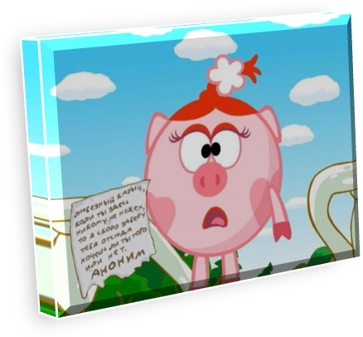

Рис. 26. Организации внимания школьников с учетом индивидуальных особенностей их темперамента

Для переключения внимания школьников-холериков необходимо найти соответствующие данной ситуации приемы быстрого вовлечения в учебную работу. Определенное знание здесь имеют обращения учителя к ученику с такими вопросами, как: "Что было задано на дом?", "Какие трудности были при подготовке к уроку?"; привлечение школьников к раздаче классных тетрадей, к помощи учителю в подготовке к пользованию на уроке приборами, наглядными пособиями. Не стоит обращаться с такими детьми резко.



Рис. 27. Организации внимания школьников с учетом индивидуальных особенностей их темперамента

Для детей меланхолического темперамента показательно медленное сосредоточение внимания в начале урока. Устный опрос, контрольная работа, новый вид занятий – являются для них сильными раздражителями, вызывающими повышенное переживание. Зная это, учитель должен стремиться отвлечь внимание школьника от его эмоционального состояния и направить его на учебную работу, чему будет способствовать создание в классе спокойной обстановки.

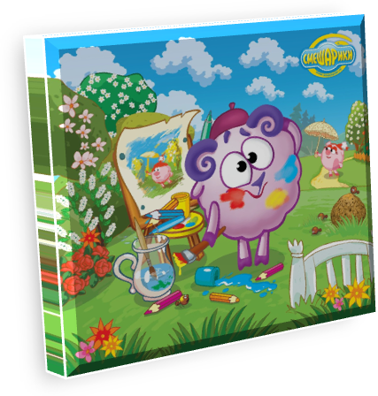

Рис. 28. Организации внимания школьников с учетом индивидуальных особенностей их темперамента

При изложении нового материала имеет значение быстрота сообразительности учащегося и стойкость его сосредоточенности.

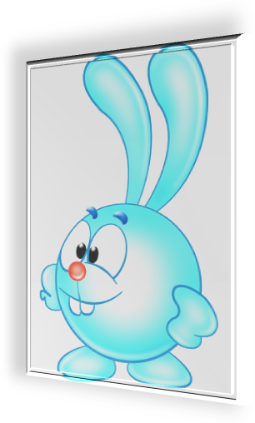
У школьников холерического темперамента при правильной организации учителем урока в большинстве случаев наблюдаем ярко выраженную устойчивость внимания. В организации внимания таких детей особенно важно увлечь работой, подчеркнуть важность изучаемого вопроса.

Рис. 29. Изложение нового материала школьникам с учетом индивидуальных особенностей их темперамента



Для поддержания сосредоточенности сангвиника следует привлекать их к ответу на вопросы по ранее известному материалу.

Рис. 30. Изложение нового материала школьникам с учетом индивидуальных особенностей их темперамента

Учащиеся флегматического темперамента при слушании нового материала в случаях, когда требуется быстрота, сообразительность, не всегда успевают следить за ходом мысли учителя. В таких случаях следует излагать материал более размеренным темпом, стараться проверить усвоение нового.
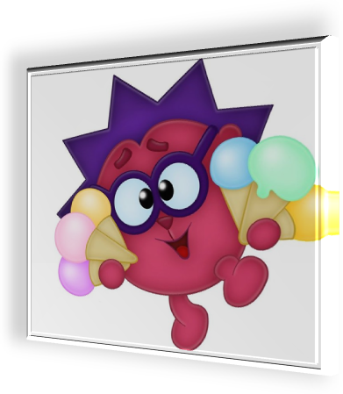

Рис. 31. Изложение нового материала школьникам с учетом индивидуальных особенностей их темперамента

От индивидуального подхода к детям разных темпераментов во многом зависит и выполнение на уроке самостоятельных работ.

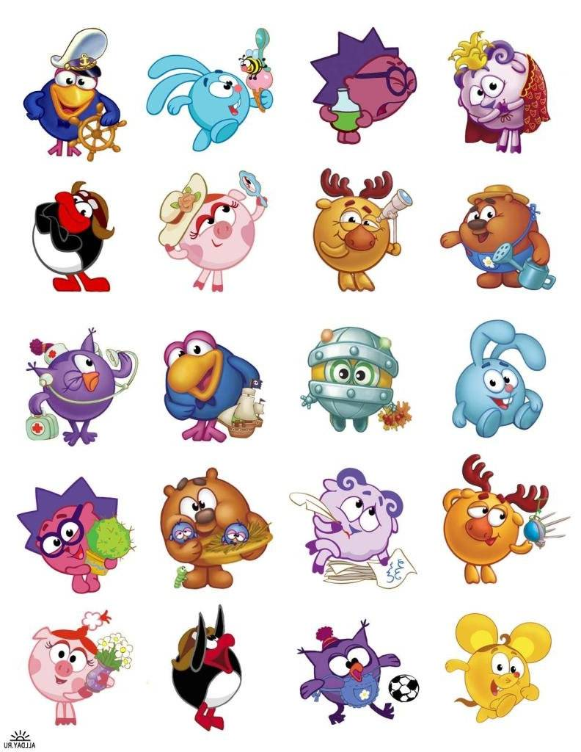

У холерика нередко не хватает выдержки в преодолении встретившихся трудностей.

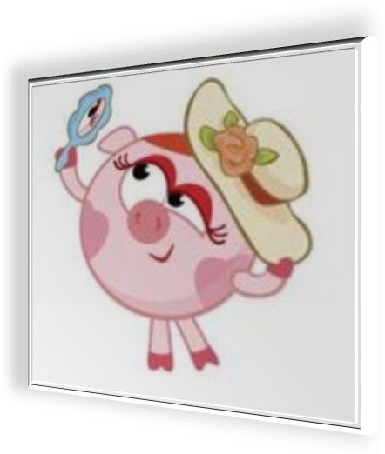
Рис. 32. Выполнение на уроке самостоятельных работ школьниками с различным темпераментом

Нужно побуждать ученика к проявлению уравновешенности в поведении, настойчивости и терпеливости в работе. Некоторые учащиеся сангвинистического темперамента часто отвлекаются от работы или выполняют ее слишком поспешно. Это приводит к ошибкам, которых можно было бы избежать. Таких школьников важно побуждать к самоконтролю в работе.

Рис. 33. Выполнение на уроке самостоятельных работ школьниками с различным темпераментом

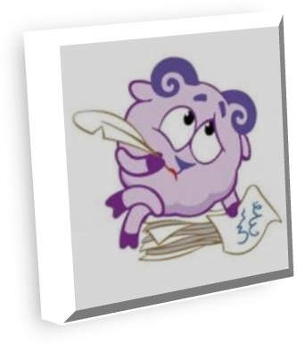
Внимание школьника-меланхолика обычно неустойчиво, ребенок не уверен в своих знаниях, постоянно сомневается. Учителю следует с самого начала данного вида работы поддерживать в ребенке чувство уверенности в себе.

Рис. 34. Организации внимания школьников с учетом индивидуальных особенностей их темперамента

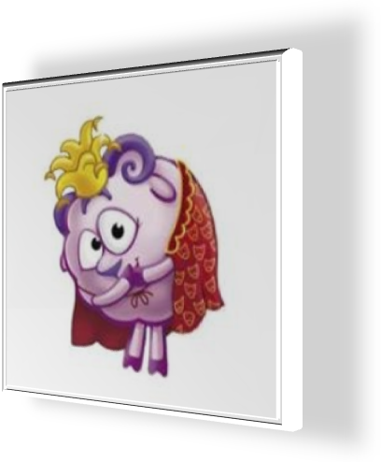
Во время устного опроса и закрепления знаний также необходимо обращать внимание на эмоциональное состояние меланхоликов. У некоторых учителей не хватает выдержки ждать, пока ученик сосредоточится и начнет отвечать.

Рис. 35. Организация устного опроса и закрепления знаний школьников с учетом индивидуальных особенностей их темперамента

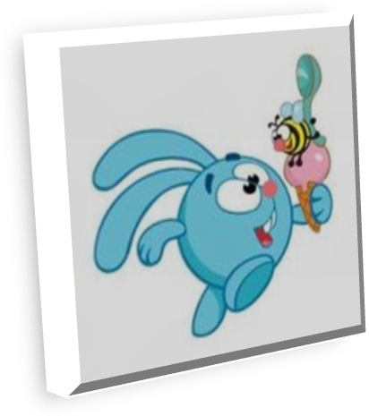
Уравновешенность особенно следует соблюдать при общении с детьми холерического темперамента. Причиной сильного возбуждения холерика во многих случаях является незнание или непонимание, какого-либо вопроса. Снижению возбудимости будет способствовать спокойное разъяснение учителем вопроса.

Рис. 36. Организация устного опроса и закрепления знаний школьников с учетом индивидуальных особенностей их темперамента

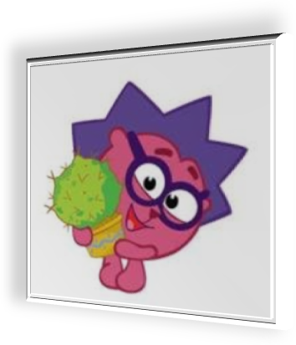
Школьники с сильным развитием флегматических черт обычно говорят медленно, вяло. Стремление учителя поторопить таких детей не всегда приводит к положительным результатам.

Рис. 37. Организация устного опроса и закрепления знаний школьников с учетом индивидуальных особенностей их темперамента

Активизации памяти и мышления учащихся сангвинистического темперамента в значительной степени помогает разнообразие приемов закрепления нового материала и опроса.
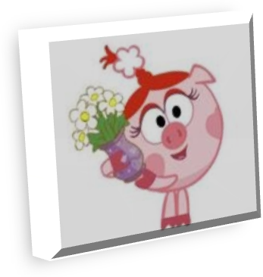

Рис. 38. Организация устного опроса и закрепления знаний школьников с учетом индивидуальных особенностей их темперамента

Учителю необходимо обращать внимание и на тон, которым делается замечание. По отношению к школьникам-сангвиникам положительное значение имеет твердость в тоне замечания, на холерика имеют воздействие замечания, сделанные спокойным, но требовательным тоном. В тоне замечаний детям-меланхоликам должна быть мягкость и предупредительность. Резкий тон общения на таких детей действует тормозящим образом. Оценочные замечания нередко вызывают у них слезы.

2. СПИСОК ИСТОЧНИКОВ ИНФОРМАЦИИ

2.1. СПИСОК ЛИТЕРАТУРЫ

- Щедрин, Д.С. Психология // Официальный сайт ГБПОУ СОУОР [Электронный ресурс]: [сайт]. URL: https://souor.siteedu.ru/partition/47915/.

2.2. СПИСОК ИСТОЧНИКОВ ИЛЛЮСТРАЦИЙ

- Рис. 16. Использована картинка, размещенная по адресу: https://kartinkof.club/uploads/posts/2022-04/thumbs/1649854801_10-kartinkof-club-p-rzhachnie-kartinki-iz-smesharikov-11.jpg.
- Рис. 17. Использована картинка, размещенная по адресу: https://kartinkof.club/uploads/posts/2022-04/thumbs/1649854812_30-kartinkof-club-p-rzhachnie-kartinki-iz-smesharikov-32.jpg.
- Рис. 18. Использована картинка, размещенная по адресу: https://kartinkof.club/uploads/posts/2022-04/thumbs/1649854798_2-kartinkof-club-p-rzhachnie-kartinki-iz-smesharikov-2.jpg.
- Рис. 19. Использована картинка, размещенная по адресу: https://kartinkof.club/uploads/posts/2022-04/thumbs/1649854801_8-kartinkof-club-p-rzhachnie-kartinki-iz-smesharikov-9.jpg.
- Рис. 20. Использована картинка, размещенная по адресу: https://kartinkof.club/uploads/posts/2022-04/thumbs/1649854812_30-kartinkof-club-p-rzhachnie-kartinki-iz-smesharikov-32.jpg.
- Рис. 21. Использована картинка, размещенная по адресу: https://kartinkof.club/uploads/posts/2022-04/thumbs/1649854801_9-kartinkof-club-p-rzhachnie-kartinki-iz-smesharikov-10.jpg.
- Рис. 22. Использована картинка, размещенная по адресу: https://kartinkof.club/uploads/posts/2022-04/thumbs/1649854813_35-kartinkof-club-p-rzhachnie-kartinki-iz-smesharikov-37.jpg.
- Рис. 23. Использована картинка, размещенная по адресу: https://kartinkof.club/uploads/posts/2022-04/thumbs/1649854799_4-kartinkof-club-p-rzhachnie-kartinki-iz-smesharikov-4.jpg.
- Рис. 24. Использована картинка, размещенная по адресу: https://kartinkof.club/uploads/posts/2022-04/thumbs/1649854799_5-kartinkof-club-p-rzhachnie-kartinki-iz-smesharikov-5.jpg.
- Рис. 25. Использована картинка, размещенная по адресу: https://kartinkof.club/uploads/posts/2022-04/thumbs/1649854807_20-kartinkof-club-p-rzhachnie-kartinki-iz-smesharikov-22.jpg.
- Рис. 26. Использована картинка, размещенная по адресу: https://weblinks.ru/wp-content/uploads/2021/09/9-2.jpg.
- Рис. 27. Использована картинка, размещенная по адресу: https://kartinkin.net/uploads/posts/2022-03/1647448995_14-kartinkin-net-p-kartinki-iz-smesharikov-15.jpg.
- Рис. 28. Использована картинка, размещенная по адресу: https://kartinkin.net/uploads/posts/2022-03/thumbs/1647448977_22-kartinkin-net-p-kartinki-iz-smesharikov-23.jpg.
- Рис. 29. Использована картинка, размещенная по адресу: https://kartinkin.net/uploads/posts/2022-03/1647448997_25-kartinkin-net-p-kartinki-iz-smesharikov-26.jpg.
- Рис. 30. Использована картинка, размещенная по адресу: https://kartinkin.net/uploads/posts/2022-03/1647448922_9-kartinkin-net-p-kartinki-iz-smesharikov-10.jpg.
- Рис. 31. Использована картинка, размещенная по адресу: https://kartinkin.net/uploads/posts/2022-03/thumbs/1647448951_7-kartinkin-net-p-kartinki-iz-smesharikov-8.jpg.
- Рис. 32. Использована картинка, размещенная по адресу: https://kartinkin.net/uploads/posts/2022-03/1647449021_32-kartinkin-net-p-kartinki-iz-smesharikov-34.jpg.
- Рис. 33. Использована картинка, размещенная по адресу: https://kartinkin.net/uploads/posts/2022-03/1647449021_32-kartinkin-net-p-kartinki-iz-smesharikov-34.jpg.
- Рис. 34. Использована картинка, размещенная по адресу: https://kartinkin.net/uploads/posts/2022-03/1647449021_32-kartinkin-net-p-kartinki-iz-smesharikov-34.jpg.
- Рис. 35. Использована картинка, размещенная по адресу: https://kartinkin.net/uploads/posts/2022-03/1647449021_32-kartinkin-net-p-kartinki-iz-smesharikov-34.jpg.
- Рис. 36. Использована картинка, размещенная по адресу: https://kartinkin.net/uploads/posts/2022-03/1647449021_32-kartinkin-net-p-kartinki-iz-smesharikov-34.jpg.
- Рис. 37. Использована картинка, размещенная по адресу: https://kartinkin.net/uploads/posts/2022-03/1647449021_32-kartinkin-net-p-kartinki-iz-smesharikov-34.jpg.
- Рис. 38. Использована картинка, размещенная по адресу: https://kartinkin.net/uploads/posts/2022-03/1647449021_32-kartinkin-net-p-kartinki-iz-smesharikov-34.jpg.

Источник: [1].

